PROGRAMA WINSPIM

Aquest programa s’encarrega de realitzar el seguiment dels robots i de la pilota i comunicar-se amb el programa de control per tal d’enviar-li les posicions d’aquests. També permet configurar el sistema i accedir als programes WinDelimit i WinMagTrack que permetran acabar de configurar el sistema.

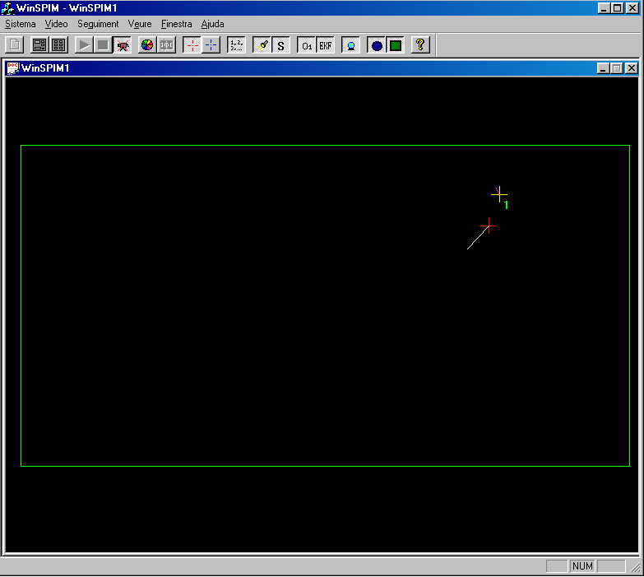

1.- Descripció general:

Primer de tot ens hem d’assegurar que tenim configurades correctament les opcions que fan referència als límits del camp (en cas de voler realitzar modificacions utilitzar l’aplicació WinDelimit) i les que fan referència als colors a detectar (per realitzar canvis utilitzar WinColors).
Per posar en funcionament el programa i poder utilitzar-lo s’han de seguir els passos que s’expliquen en el manual Inicialització del sistema de visió. Un cop s’han realitzat els passos que s’indiquen en el manual, el sistema està preparat per poder utilitzar-se per jugar.

2.- Barra de Menús:

- Sistema:
- Gestió del Sistema: obre un diàleg (Figura 1) on es pot configurar les prioritats i veure el rendiment del sistema. Canviar les prioritats del sistema pot provocar que el sistema deixi de funcionar, per tant millor no modificar les prioritats.

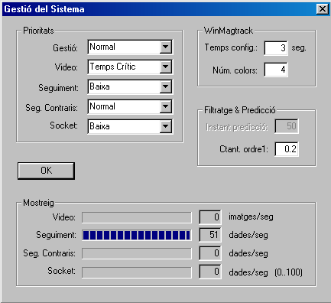

Figura 1

- Opcions del Sistema: obre un diàleg (Figura 2) on es pot configurar les opcions de l’equip, la mida del terreny de joc, els filtres,...

Les opcions que en cas de ser necessari es poden modificar són:

- Nombre de robots a identificar: número màxim que el sistema de visió intenta identificar (Tenir en compte que només s’identifica els “patchs” de l’1 al Nombre de robots a identificar).
- Nombre de robots contraris: com el cas d’abans però pels robots contraris.
- Color d’identificació pel Rogi Team:
- Color d’equip dels robots contraris:
- Port del Socket: port que s’utilitza per la comunicació amb el programa de control, en els dos programes ha de ser el mateix port.
- Longitud del camp en X: mida del camp en X en mil·límetres.
- Longitud del camp en Y: mida del camp en Y en mil·límetres.

La resta d’opcions es recomana no modificar-les.
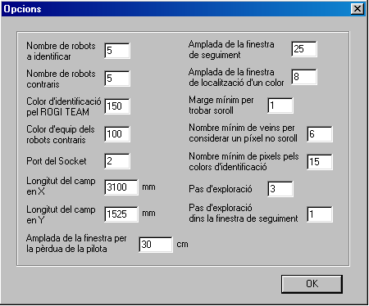

Figura 2

- Calibració de la Camera: obre un diàleg (Figura 3) on s’ensenyen els paràmetres de calibració i es permet calibrar la camera.

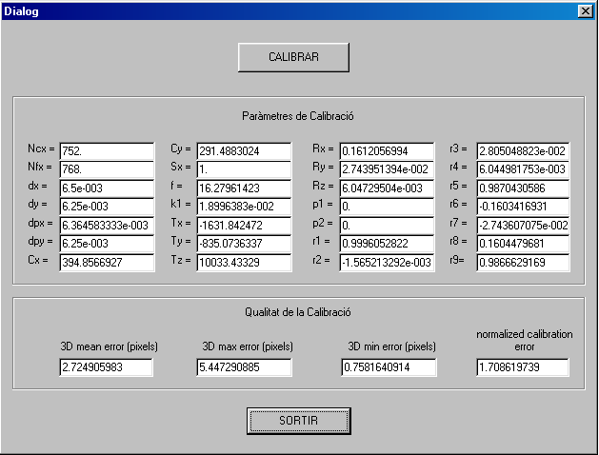

Figura 3

- Executar WinMagTrack: executa l’aplicació WinMagTrack.
- Exit WinMagTrack: tanca l’aplicació WinMagTrack.
- Executar WinDelimit: executa l’aplicació WinDelimit.
- Exit WinDelimit: tanca l’aplicació WinDelimit.
- Sortir: surt del programa.

- Vídeo:
- Mostrar: mostra el que està capturant la camera.
- Tancar: tanca la finestra on es mostra el vídeo.
- Activar/Desactivar: activa/desactiva la visualització del vídeo.
- Play: la camera comença a capturar imatges.
- Stop: la camera para de capturar imatges.

- Seguiment (*):
- Inici/Fi: activa/desactiva el seguiment dels robots propis per tal de detectar la seva posició.
- Seguiment Contraris: activa/desactiva el seguiment dels robots contraris per tal de detectar la seva posició.
- Identificació Jugadors: detecta, a partir del “patch”, el número de jugador del robot (en la finestra on es mostra la imatge, al costat de la creu que indica la posició del robot apareix el seu número (1-5)).
- Eliminació Soroll: elimina el soroll que pugui haver a la imatge alhora de segmentar la imatge.
- Transmissió Dades: activa la transmissió de dades amb el programa de control per tal de comunicar les posicions.
- Filtre d’ordre 1: aplica un filtre d’ordre 1.
- Filtre de Kalman: aplica un filtre Kalman.
- Predicció Pilota: fa la predicció de la trajectòria de la pilota.

- Veure:
- Barra d’eines: mostra la barra d’eines.
- Barra d’estat: mostra la barra d’estat.

- Finestra (*):
- Nova Finestra: obre una nova finestra.
- Cascada: mostra totes les finestres obertes en cascada.
- Mosaic: mostra totes les finestres obertes com un mosaic.
- Organitzar Icones: organitza les finestres minimitzades de les imatges.

- Ajuda:
- Crèdits de WinSPIM...: informació del creador de l’aplicació.

(*) Aquests menús només es mostren en el cas de que s’estigui visualitzant una imatge de camera.

3.- Barra d’Eines:

En la barra d’eines trobem algunes de les opcions del menú més utilitzades:

(1) (2) (3) (4) (5) (6) (7) (8) (9) 10) (11) (12)(13)(14)(15)(16) (17)(18) (19)

(1): Video→ Mostrar
(2): Sistema → Gestió del Sistema
(3): Sistema → Opcions del Sistema
(4): Video → Play
(5): Video → Stop
(6): Video → Activar/Desactivar
(7): Sistema → Executar WinMagTrack
(8): Sistema → Executar WinDelimit
(9): Seguiment → Inici/Fi
(10): Seguiment → Seguiment Contraris
(11): Seguiment → Identificació Jugadors
(12): Seguiment → Eliminació Soroll
(13): Seguiment → Transmissió Dades
(14): Seguiment → Filtre d’ordre 1
(15): Seguiment → Filtre de Kalman
(16): Seguiment → Predicció Pilota
(17): Dades Anòmales
(18): Límits Pilota
(19): Ajuda → Crèdits de WinSPIM

4.- Solució de Problemes:

- Arxius necessaris:
L’aplicació al executar-se intenta llegir els fitxers que es comenten a continuació, en el cas que no els trobi sortirà un missatge per pantalla indicant que no els pot obrir. Tot i això l’aplicació funciona correctament sense aquests fitxers.

- Results.txt: arxiu necessari per eliminar la distorsió radial de la camera.
- Seg.dat: en aquest fitxer es guarden per cada color que s’hagi identificat (amb l’aplicació WinColors) les seves components HSL màximes i mínimes.
- Param2.dat: fitxer on es guarden les dades de la regió marcada en l’aplicació WinDelimit i que indica els límits del rectangle que engloba el camp.
- WinDelimit.exe: arxiu necessari per l’execució de l’aplicació WinDelimit.
- WinMagTrack.exe: arxiu necessari per l’execució de l’aplicació WinMagTrack.
- WinSPIM.cfg: arxiu on s’especifica el nom i la ruta dels arxius necessaris per l’aplicació.
- HSL.dat.

- El sistema no identifica algun jugador:
Quan el sistema deixa de detectar algun jugador el que s’ha de fer és:
1.- Desactivar la identificació de jugadors.
2.- Desactivar el seguiment dels jugadors.
3.- Activar el seguiment dels jugadors.
4.- Activar la identificació de jugadors.
Repetir aquests passos fins que la identificació dels jugadors sigui la correcta.

